 | Abteilung  oder Autor etc.

Bedienungsanleitung MyDegrees

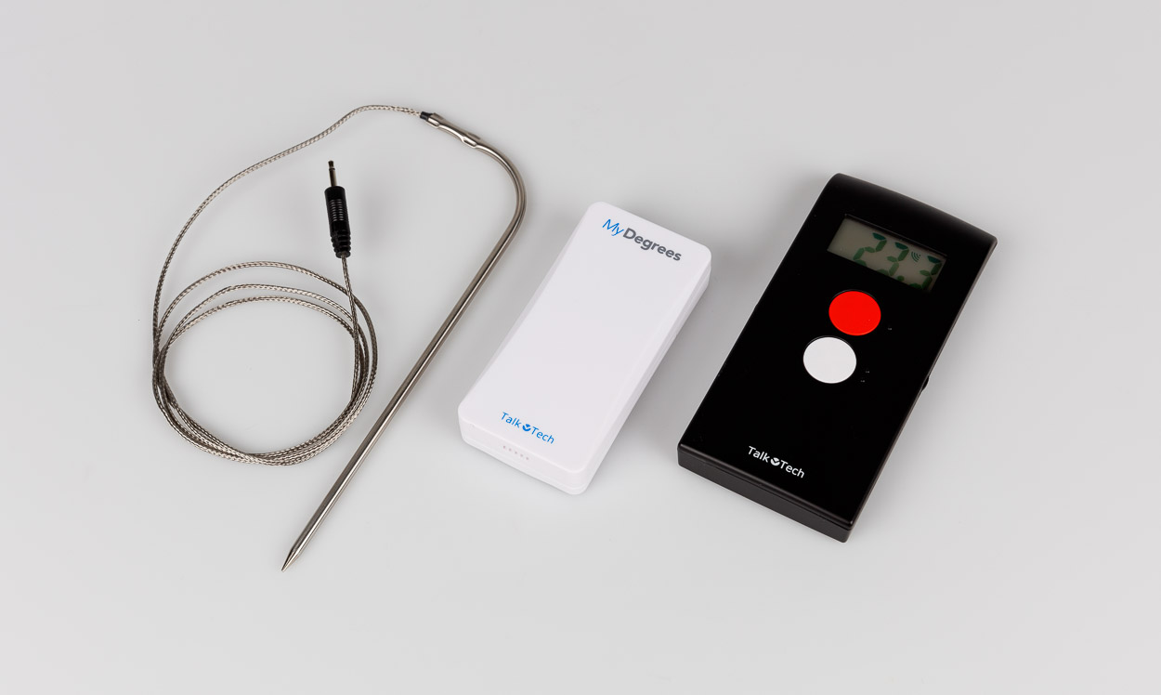

SZBLIND Art. Nr. 08.372
Stand: 27.09.2023

Inhaltsverzeichnis
1. Einleitung 3
2. Das Innengerät 3
3. Der Aussensender 3
4. Inbetriebnahme 3
4.1. Innengerät 3
4.1.1. Sprache einstellen 3
4.2. Aussensender 4
4.3. Innengerät mit Aussensender verbinden 4
5. Anzeige der Innen- und Aussentemperatur 4
6. Position des Aussensensors 4
7. Standort des Innengeräts 4
8. Backthermometer / Lebensmittelsonde 4
8.1. Einstellen der Weckfunktion. 5

- Einleitung
Herzlichen Glückwunsch zum Kauf von MyDegrees, einem hochwertigen sprechenden Multifunktionsthermometer. Es kann die Aussen- und Innentemperatur messen und als Brat-, Koch- und Grillthermometer verwendet werden. Die Lebensmittelsonde und ihr Anschlusskabel halten einer Maximaltemperatur von bis zu + 240 Grad stand und können auch zum Messen der Temperatur von Flüssigkeiten verwendet werden, zum Beispiel beim Kochen von Lebensmitteln.
Sprachen: Deutsch, Spanisch, Englisch, Italienisch, Französisch, Niederländisch, Schwedisch, Norwegisch, Dänisch, Finnisch.
- Das Innengerät
Oben auf der Vorderseite des Innengerätes befindet sich das Display und darunter die rote Aussen-Taste (rechts daneben mit einem tastbaren Punkt gekennzeichnet) und die weisse Innen-Taste (rechts daneben mit zwei tastbaren Punkten gekennzeichnet) .
Auf der rechten Geräteseite finden Sie den Drehregler für die Lautstärke.
Auf der linken Seite finden Sie zwei Anschlüsse. Der obere (kleines Loch) wird für den Lebensmittelsensor verwendet. Der untere Anschluss (grösseres Loch) dient zur künftigen Entwicklung von Zubehör zu MyDegrees.
Oben an der Rückseite befindet sich ein Loch für die Wandmontage und darunter der Lautsprecher. Die Taste links vom Lautsprecher ist die Verbindungs-Taste (links mit drei tastbaren Punkten gekennzeichnet) und dient zur Verbindung des Innengeräts mit dem Aussensender. Darüber befindet sich eine versenkte Taste zur Einstellung der Sprache.
In der Mitte finden Sie ein Klettband. Mit dem mitgelieferten selbstklebenden Gegenstück können Sie das Innengerät befestigen.
Unter dem Klettband befindet sich das Batteriefach.
- Der Aussensender
Auf der Rückseite befindet sich oben ein Loch für die Wandmontage und darunter das Batteriefach. Auf dem Deckel des Batteriefachs finden Sie ein Klettband für die Befestigung des Aussensenders. Ein selbstklebendes Gegenstück wird mitgeliefert.
- Inbetriebnahme
  - Innengerät
Beginnen Sie mit dem Einlegen der Batterien in das Innengerät.
    - Sprache einstellen
- Halten Sie die Aussen-Taste (Nr. 1) an der Vorderseite gedrückt.
- Verwenden Sie einen Stift oder Ähnliches, um die Spracheinstellungstaste einmal zu drücken.
- Lassen Sie die Aussen-Taste (Nr. 1) los und wechseln Sie mit derselben Taste zwischen den verschiedenen Sprachen, bis Sie Ihre bevorzugte Sprache erreicht haben.
- Bestätigen Sie Ihre gewählte Sprache, indem Sie die Sprachtaste erneut drücken. Ihre Sprache ist jetzt eingestellt.

  - Aussensender
Legen Sie nach der Spracheinstellung die Batterien in den Aussensender ein.
  - Innengerät mit Aussensender verbinden
- Stellen Sie die Geräte etwa einen Meter voneinander entfernt auf.
- Halten Sie die Funkverbindungstaste am Innengerät (Nr. 3) gedrückt, bis Sie ein Signal hören. Lassen Sie die Verbindungstaste los.
- Jetzt beginnt das Kontaktsymbol im Display zu blinken.
- Wenn das Kontaktsymbol im Display nicht mehr blinkt, haben die Geräte Kontakt miteinander. Wenn Sie das Display nicht sehen können, drücken Sie zur Kontrolle die Aussen-Taste (Nr. 1.). Wenn Sie mehrere Signaltöne hören, wurde die Verbindung noch nicht hergestellt. Ansonsten wird die Aussentemperatur angesagt.
Bitte beachten Sie, dass es 3 bis 5 Minuten dauert, bis die Geräte gekoppelt sind.
- Anzeige der Innen- und Aussentemperatur
Die rote Aussen-Taste (Nr. 1) zeigt die Aussentemperatur an, wenn das Innengerät Kontakt mit dem Aussensender hat. Wenn nicht, hören Sie nur eine Kombination aus Signaltönen. Die weisse Innen-Taste (Nr. 2) zeigt die Innentemperatur an.
- Position des Aussensensors
Der weisse Aussensensor muss im Schatten platziert werden, um eine möglichst gute Genauigkeit zu erzielen. Er kann entweder mit dem beiliegenden selbstklebenden Klettverschluss befestigt oder an einer Schraube im Loch an der Wand aufgehängt werden.
Es ist wichtig, dass keine andere Wärmequelle den Sensor bei kälteren Wetterbedingungen "stört", da ansonsten nicht die richtige Temperatur gemeldet wird.
Ein Beispiel könnte Wärmestrahlung sein, wenn der Sensor direkt auf einem Fenster platziert ist. Platzieren Sie den Sensor stattdessen direkt unter dem Fenster, um eine solche Strahlung zu vermeiden und die richtige Temperatur zu erhalten.
HINWEIS: Der Aussensensor benötigt mindestens 1 Stunde, um sich auf die tatsächliche Aussentemperatur zu kalibrieren.
- Standort des Innengeräts
Sie können das Innengerät entweder an einem beliebigen Ort hinlegen, es mit dem mitgelieferten selbstklebenden Klettband an einer Oberfläche befestigen oder mit dem Loch an einer Schraube an der Wand aufhängen. Das Innengerät ist ausserdem mit eingebauten Magneten ausgestattet und kann an beliebigen Metalloberflächen, z. B. an Ihrem Kühlschrank oder auf einer weissen Tafel, angebracht werden.
Bitte beachten Sie, dass das Innengerät durch externe Wärmequellen beeinträchtigt wird. Wenn Sie es beispielsweise zu lange in der Hand halten, wird die Innentemperatur für eine Weile nicht richtig angezeigt.
- Backthermometer / Lebensmittelsonde
- Schliessen Sie die Lebensmittelsonde an das kleinere Loch an der linken Seite des Innengeräts an. (Das grössere Loch wird nur für die zukünftige Entwicklung von anderem Zubehör für MyDegrees verwendet.)
- Platzieren / schieben Sie die Sonde in die Mitte des Lebensmittels.
- Legen Sie die Lebensmittel so in den Ofen, dass das Sondenkabel zwischen dem Ofen selbst und der Ofentür herauskommt.
Es gibt eine einstellbare Weckfunktion, die anzeigt, wann das Essen fertig ist. Ein ganzes Huhn sollte zum Beispiel aus dem Ofen genommen werden, wenn es eine Temperatur von 82 Grad erreicht (in der Nähe des inneren Knochens). Das Thermometer verfügt über eine integrierte Sprachfunktion, die die aktuelle Temperatur des Lebensmittels in fünf Schritten ansagt, bevor es fertig ist. Bei einer voreingestellten Temperatur von 82 Grad starten die Meldungen ab 77 Grad. Wenn die voreingestellte Temperatur erreicht ist, ertönt der Alarm und die Stimme meldet, dass die Temperatur erreicht ist.
  - Einstellen der Weckfunktion.
- Halten Sie die rote Aussen-Taste (Nr. 1) 4 Sekunden lang gedrückt. Die Stimme meldet "Stelle Temperatur ein“.
- Zum Erhöhen der Temperatur drücken Sie die Aussen-Taste (Nr. 1), zum Verringern die Innen-Taste (Nr. 2). Durch Drücken und Halten der Tasten wird der Einstellvorgang "beschleunigt".
- Wenn die gewünschte Temperatur eingestellt ist, warten Sie 5 Sekunden. Die Stimme meldet nun, welche Temperatur eingestellt ist. Warten Sie weitere 5 Sekunden, bis Sie ein kurzes Signal hören, das anzeigt, dass der Messvorgang beginnt.
- Während des Backens können Sie jederzeit mit der Aussen-Taste (Nr. 1) die aktuelle Temperatur abfragen. Zur Ansage der eingestellten Temperatur drücken Sie die Innen-Taste (Nr. 2.)
- Wenn das Essen fertig ist, ertönt der Alarm für 20 Sekunden und schaltet sich dann automatisch aus. Alternativ können Sie den Alarm auch selbst mit der Aussen-Taste (Nr. 1) ausschalten.
Service und Garantie
Bei Störungen senden Sie den Artikel an die zuständige Verkaufsstelle oder an den SZBLIND. Im übrigen gelten die Allgemeinen Lieferbedingungen des SZBLIND.
Schweiz. Zentralverein für das Blindenwesen SZBLIND
Fachstelle Hilfsmittel
Niederlenzer Kirchweg 1 / Gleis 1
5600 Lenzburg
Tel +41 (0)62 888 28 70
E-Mail: hilfsmittel@szblind.ch
Internet: www.szblind.ch

